CAPÍTULO 28 — ESPACIALISMO
  - El umbral de lo posible
Lucio Fontana y el momento en que la obra dejó de terminar en su materia

Umbral — Attesa
Guido había aprendido hacía mucho que en urgencias hay decisiones que no admiten demora. Cuando una de ellas exigía abrir, abría. No había nada particularmente dramático en el gesto porque el drama estaba en otra parte, en la presión que descendía, en el aire que no llegaba, en aquello que seguía ocurriendo dentro de un cuerpo mientras afuera todos se movían deprisa. La hoja atravesaba la piel y sus manos seguían, separar, alcanzar, contener, encontrar; el corte apenas existía como instante propio porque su sentido estaba después. Unos segundos antes había algo a lo que no podía llegar y ahora podía hacerlo, podía verlo, tocarlo, saber qué estaba ocurriendo y quizá todavía intervenir. A veces toda la distancia entre perder una vida y conservarla cabía exactamente ahí.
Quizá por eso no supo al principio qué lo había detenido aquella tarde. Había entrado a la galería sin buscar nada, caminando con esa lentitud un poco extraña que le quedaba después de pasar demasiadas horas donde todo exigía una respuesta inmediata, y entre las obras encontró una superficie casi vacía, tan silenciosa que habría podido pasar de largo si una abertura no hubiera interrumpido la tela. Era un solo corte. Lo vio desde donde estaba y después se acercó, no porque le recordara algo —no apareció ningún quirófano, ningún paciente, ninguna imagen precisa— sino porque conocía esa acción demasiado bien para no reconocerla. Alguien había atravesado una superficie tensa con una hoja y, sin embargo, allí terminaba todo.
Eso era lo extraño. Guido estaba acostumbrado a que el corte desapareciera en cuanto cumplía su cometido, a que las manos lo sobrepasaran inmediatamente porque lo importante comenzaba después. Allí nadie había pasado. La tela se separaba apenas lo suficiente para dejar una oscuridad entre sus bordes y, cuando se acercó, descubrió que aquello que desde lejos parecía una línea no podía ser una línea. Una línea habría permanecido sobre la superficie; ésta desaparecía al llegar a uno de sus bordes y volvía a aparecer al otro lado. Entre ambos había algo que el cuadro, mientras permaneció cerrado, había podido ocultar: espesor. Un frente y un reverso. Guido inclinó apenas la cabeza buscando el cambio que cualquier abertura debía concederle, pero la oscuridad permaneció allí, sin convertirse en imagen, sin entregarle aquello que esperaba encontrar.
Se movió hacia un lado y volvió a mirar. En el hospital abrir era también una forma de saber. Había cosas que ningún estudio, ningún síntoma, ninguna conjetura terminaban de resolver hasta que podía llegar a ellas; la abertura permitía comprobar, reconocer, decidir. Pero aquella abertura no revelaba. Cuanto más intentaba utilizarla para saber qué había detrás, menos parecía dispuesta a responder. No había una segunda imagen esperando en el fondo ni una profundidad representada que el ojo pudiera recorrer. Había tela, después una interrupción real de la tela y, más allá, algo que existía pero que la obra no convertía en respuesta. Guido podía acercarse cuanto quisiera y seguiría sin saber qué debía encontrar allí.
Retrocedió entonces hasta recuperar la superficie completa y fue cuando advirtió que el corte había hecho algo también con aquello que no había tocado. A uno y otro lado seguían el mismo color, la misma materia, la misma tensión, pero ya no podía verlos como antes. Donde unos minutos atrás habría encontrado un plano, ahora sabía que había un reverso; cada centímetro de aquella superficie poseía de pronto un detrás. Bastaba una sola abertura para que toda la tela dejara de poder fingirse plana. El corte ocupaba apenas una parte de la obra y, sin embargo, había alterado la condición de todo lo demás.
Guido volvió a acercarse. Durante unos instantes había tratado aquella abertura como si fuera una agresión contra algo que antes había estado completo, una herida producida sobre una obra que habría podido existir sin ella, pero al intentar imaginar la tela cerrada encontró solamente una superficie. El gesto que parecía haberla dañado era precisamente aquello que la hacía ser esa obra. No había sucedido después. No era un accidente que debiera repararse. La ruptura pertenecía a su integridad y esa contradicción, tan sencilla al verla y tan difícil de resolver, lo mantuvo allí.
Había además algo profundamente extraño en la quietud. Guido conocía el instante posterior a abrir y sabía que no era quieto. En cuanto una superficie cedía comenzaban las manos, los instrumentos, las decisiones; el tiempo parecía comprimirse porque aquello que el corte había hecho posible podía desaparecer si nadie actuaba. Una abertura era una oportunidad y una oportunidad tenía duración. Allí, en cambio, alguien había llegado exactamente al punto en que para Guido todo comenzaba y se había detenido. Nadie introducía nada. Nadie retiraba nada. Nadie parecía necesitar averiguar qué había al otro lado. La tela estaba abierta y el tiempo, en lugar de precipitarse, permanecía suspendido frente a ella.
Buscó la pequeña ficha junto al cuadro. Lucio Fontana. Concetto spaziale. Attesa. Guido permaneció unos segundos frente a esa palabra. Espera. En urgencias esperar nunca era una palabra inocente. Había aprendido a medirla en presión arterial, en oxígeno, en pulsaciones, en aquello que todavía podía recuperarse y aquello que unos minutos después quizá ya no. Cuando era necesario abrir, abría; cuando había abierto, continuaba. Por eso volvió a mirar el corte tratando de comprender qué clase de abertura podía permitirse esperar.
Poco a poco dejó de parecerle que faltara algo. Los bordes no pedían reunirse, la tela no esperaba reparación y la oscuridad no parecía una ausencia que alguien hubiese olvidado completar. Quien había hecho aquello había elegido dónde comenzar, cuánto avanzar y dónde detenerse; había llevado la superficie hasta un estado preciso y había terminado allí. Guido lo comprendió con cierta resistencia porque aceptar que la obra estaba terminada significaba aceptar también que aquello que él seguía esperando no formaba parte de una tarea pendiente de Fontana. Era suyo.
Durante todo ese tiempo había buscado detrás del corte porque una vida entera le había enseñado que abrir servía para acceder a una realidad que antes permanecía oculta. Había querido saber qué había después, como si necesariamente tuviera que existir algo dispuesto allí para ser descubierto, y ahora comenzaba a sospechar que la abertura no escondía una respuesta. Fontana no había colocado del otro lado una imagen que Guido debiera encontrar, ni parecía haber dejado una conclusión esperando al espectador. Había hecho algo mucho más desconcertante: había abierto realmente la superficie y había dejado intacta la posibilidad de lo que esa abertura pudiera provocar.
La oscuridad seguía siendo la misma, pero Guido ya no la miraba de la misma manera. Había intentado atravesarla con los ojos, había cambiado de posición, se había acercado y alejado, y nada de aquello había modificado un solo centímetro de la obra. Sin embargo, algo había ocurrido. Primero había querido descubrir qué contenía; después había descubierto su propia necesidad de que contuviera algo. La abertura no le había dado conocimiento acerca de aquello que estaba detrás, pero había hecho visible una pregunta que antes de encontrarse con ella ni siquiera existía.
Volvió a mirar la tela completa y por primera vez le resultó difícil precisar dónde terminaba. Podía señalar sus bordes, medirla, reconocer exactamente dónde comenzaba y terminaba la incisión, pero eso ya no alcanzaba para contener todo lo que estaba experimentando. El corte había puesto en relación el frente con el reverso, la tela con el espacio que la rodeaba, lo visible con aquello que permanecía fuera de su alcance. La obra seguía materialmente delante de él y, sin embargo, una parte de lo que estaba sucediendo ya no estaba allí.
Guido conocía muy bien esa extraña propiedad de las aberturas. Un cuerpo cerrado imponía un límite; después del corte aparecía una posibilidad que antes no existía. Pero en sus manos esa posibilidad tenía siempre una dirección. Abría para alcanzar, alcanzaba para intervenir, intervenía para intentar modificar un desenlace. Incluso en medio de la incertidumbre sabía por qué había abierto y asumía la responsabilidad de aquello que venía después. Su acción trataba de conducir lo posible hacia un resultado. Fontana había hecho algo diferente. Había decidido la abertura y había renunciado a decidir su después.
No era una renuncia al control del gesto. Cuanto más miraba la tela menos arbitraria le parecía. El corte tenía una posición, una extensión, una dirección; la superficie conservaba una tensión determinada y la oscuridad aparecía exactamente allí donde la materia había sido separada. Todo estaba hecho. Precisamente por eso resultaba tan difícil aceptar que la obra no le dijera qué hacer con aquello. Fontana había llevado su intervención hasta el límite necesario para que existiera una abertura y se había detenido antes de apropiarse de lo que pudiera suceder frente a ella.
Guido permaneció allí sin buscar ya nada detrás. La oscuridad podía seguir siendo oscuridad. Por primera vez entendió que la abertura no necesitaba revelar algo para transformar aquello que tenía delante. Antes de ella había una superficie que parecía bastarse a sí misma; después había frente, espesor, reverso, espacio, distancia y un hombre tratando de comprender por qué todo aquello había aparecido a partir de una acción tan pequeña. La obra material no había crecido un centímetro y, sin embargo, ya no cabía completamente en la tela.
Pensó entonces, apenas, en todas las veces en que sus manos habían abierto un cuerpo porque todavía quedaba una oportunidad. Nunca había considerado el corte como un final. No podía hacerlo. El corte era el instante en que una imposibilidad cedía y algo que antes no podía suceder se volvía posible. Tal vez por eso aquella obra lo había retenido desde el principio. No porque Fontana hubiese hecho algo semejante a lo que él hacía, sino porque había llevado esa certeza a un lugar que Guido no conocía. Había abierto sin ocupar después la abertura, había terminado sin clausurar sus consecuencias.
Se alejó unos pasos. Desde allí el taglio volvió a parecer casi una línea oscura sobre la superficie. Guido sabía ahora que no lo era. Había llegado a la galería pensando, sin saberlo, que una obra terminaba allí donde terminaba aquello que el artista había hecho. Frente a esa tela había encontrado otra posibilidad: alguien podía llevar una obra hasta su conclusión material y dejar, precisamente en esa conclusión, una abertura para una experiencia que todavía no existía.
Miró una última vez. Fontana había terminado. Guido todavía no sabía qué había al otro lado y ya no necesitaba saberlo. Comprendía solamente que antes del corte esa posibilidad no existía. Ahora sí. Y allí, justamente donde las manos que habían abierto la tela ya no tenían nada más que hacer, algo empezaba.

Figura 1. Detalle de Concetto spaziale, Attese. La abertura no está representada sobre la superficie: la atraviesa. Reproducción documental tomada del catálogo Tornabuoni Art, Lucio Fontana (2023). Derechos de reproducción: Fondazione Lucio Fontana / fuente citada.

1. Cuando la superficie dejó de bastar
El taglio puede parecer, visto retrospectivamente, una solución tan simple que invita a convertirlo en origen. No lo fue. Cuando Fontana comenzó a cortar lienzos en 1958 llevaba más de una década intentando resolver un problema que no pertenecía exclusivamente a la pintura y que, en realidad, había empezado mucho antes de que la cuchilla apareciera. Su trayectoria venía de la escultura, la cerámica, el trabajo con arquitectos y las intervenciones en espacios construidos. El propio recorrido de sus ambientes permite rastrear preocupaciones espaciales desde los años treinta; por eso la destrucción de su estudio milanés durante la guerra puede formar parte de su biografía, pero no explica por sí sola una investigación que ya había comenzado. El fenómeno que necesitamos reconstruir no es un trauma que produce un estilo. Es la progresiva insuficiencia de una convención: la idea de que el espacio de la obra debía permanecer contenido en el objeto que la representaba.
La pintura occidental había aprendido durante siglos a producir profundidad sin poseerla. La perspectiva convirtió la superficie en una ventana capaz de organizar un mundo detrás de ella, pero ese detrás seguía siendo una operación visual. El espectador imaginaba distancias, volúmenes, cuerpos y atmósferas sobre una tela que materialmente permanecía cerrada. El Manifiesto Blanco describirá precisamente esa situación al recordar que el espectador imaginaba un objeto detrás de otro y atribuía realidad a las formas representadas; su crítica no consiste simplemente en rechazar la figuración, sino en considerar insuficiente que el conocimiento espacial dependa todavía de una ilusión. Allí aparece una diferencia que será decisiva: representar una profundidad no equivale a hacerla intervenir físicamente en la obra.
Ese problema tampoco nace en aislamiento. En Buenos Aires, durante los años en que Fontana volvió a vivir en Argentina, las discusiones sobre marco, superficie, objeto, movimiento y autonomía de la obra circulaban entre jóvenes artistas vinculados a las vanguardias concretas y Madí. El catálogo del Museo Nacional de Bellas Artes documenta esos contactos y, al mismo tiempo, obliga a evitar una genealogía demasiado cómoda: que existiera un ecosistema de preguntas semejantes no significa que podamos reducir el Espacialismo a una influencia lineal. Lo importante es reconocer que hacia mediados de los cuarenta el marco y la superficie ya habían dejado de ser soportes neutrales. Comenzaban a ser problemas.
En 1946 aparece en un grupo de dibujos de Fontana la expresión Concetto spaziale. Ese mismo año, en la Escuela Altamira de Buenos Aires, se publica el Manifiesto Blanco. El dato importa porque la historiografía posterior tendió a fundir documento y autor. El opúsculo fue redactado por Bernardo Arias, Horacio Cazeneuve y Marcos Fridman y firmado por otros alumnos; Fontana no aparece entre los firmantes. El catálogo argentino lo describe como un texto escrito bajo su dirección y antecedente claro de sus manifiestos posteriores. Esa distinción no disminuye su importancia: la vuelve más interesante. El Espacialismo no nace de una frase solitaria de un héroe, sino de un espacio de discusión donde una nueva necesidad intenta adquirir lenguaje.
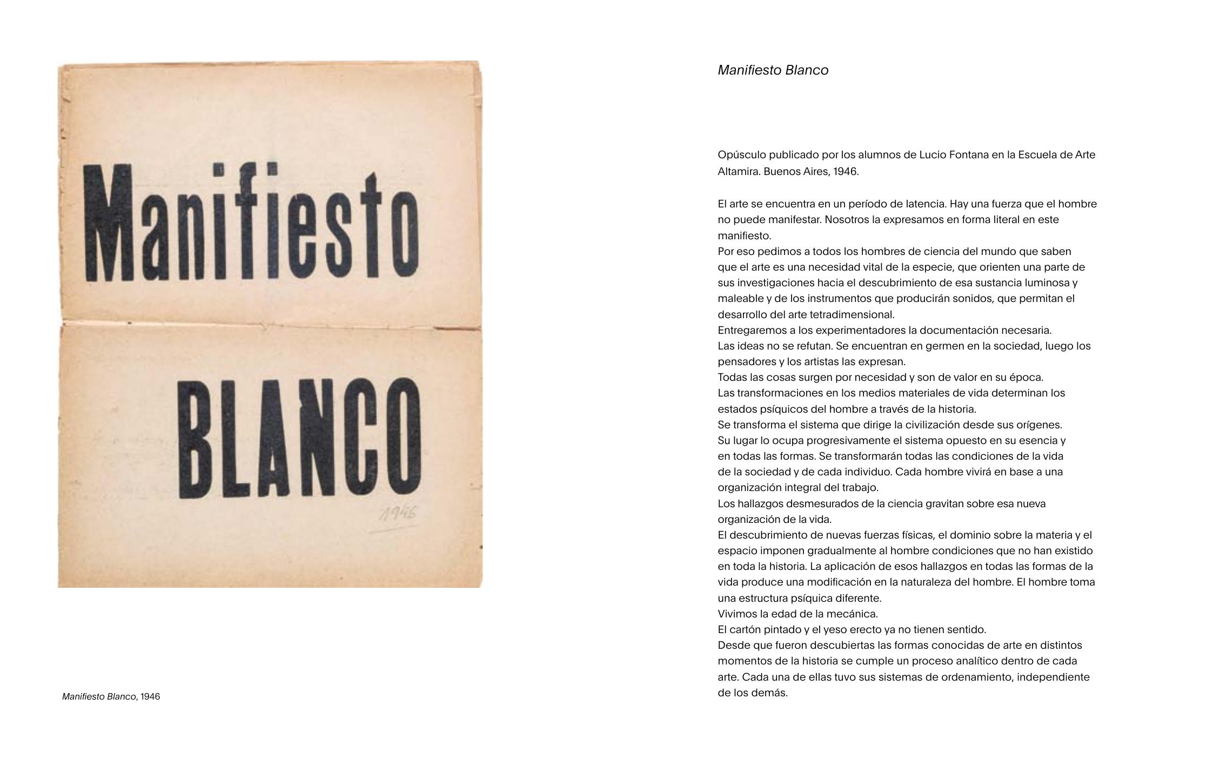
Figura 2. Manifiesto Blanco, Buenos Aires, 1946. Opúsculo publicado por alumnos de Lucio Fontana en la Escuela de Arte Altamira. Reproducción documental: Museo Nacional de Bellas Artes, Lucio Fontana en las colecciones públicas de la Argentina.

2. 1946–1948: del nuevo mundo a una nueva ontología de la obra
El Manifiesto Blanco parte de una afirmación que, leída con cuidado, desplaza el problema desde el arte hacia la condición humana: las transformaciones de los medios materiales de vida modifican los estados psíquicos y, con ellos, las formas de concebir. La ciencia, el dominio de nuevas fuerzas físicas, la experiencia del movimiento y del espacio no aparecen como decoración futurista; funcionan como evidencia de que el mundo objetivo ha cambiado y de que una conciencia formada dentro de ese mundo no puede seguir relacionándose con las mismas categorías sin sentir fricción. Por eso el texto puede afirmar que el cartón pintado y el yeso erecto ya no tienen sentido y pedir la superación de pintura, escultura, poesía y música. No está proponiendo todavía el taglio. Está formulando una necesidad: el arte heredado separa aquello que la experiencia contemporánea comienza a percibir conjuntamente.
La respuesta inicial es la síntesis. Materia, color, sonido, movimiento, tiempo y espacio deben dejar de desarrollarse como dominios autónomos y participar de una unidad. La frase es importante porque muestra que el primer Espacialismo todavía no consiste en abrir un lienzo; consiste en dejar de aceptar que cada disciplina posea una frontera ontológica fija. Si el movimiento ocurre en tiempo y espacio, si el sonido introduce temporalidad, si la materia existe en transformación, la obra ya no puede pensarse únicamente como una cosa estable que ocupa un lugar y representa otra cosa. La primera mutación ocurre antes de cualquier perforación: la obra comienza a ser concebida como convergencia de fenómenos.
Cuando Fontana regresa a Milán en marzo de 1947, esa intuición adquiere otra formulación. El primer manifiesto italiano introduce una diferencia radical entre la permanencia material del objeto y la duración del acto artístico. La obra está sometida al tiempo; una expresión aérea de un minuto puede, sin embargo, aspirar a otra clase de permanencia. La idea no exige destruir pintura y escultura. Exige dejar de confundir el arte con la supervivencia física del soporte. Allí se abre una fisura conceptual más importante que cualquier agujero posterior: si el arte no coincide necesariamente con la materia que lo conserva, entonces la materia deja de ser su frontera absoluta.
El segundo manifiesto espacialista lleva esa consecuencia hacia el recinto. Pintura y escultura pueden continuar, pero ya no tienen por qué permanecer encerradas en marco y vitrina. Las técnicas modernas permiten imaginar formas luminosas, señales, acontecimientos breves, configuraciones que existen en el aire y en relación con el espacio que las contiene. La secuencia 1946–1948 muestra así una evolución precisa. Primero se vuelve insuficiente la separación entre artes; después se vuelve insuficiente la identificación entre obra y objeto; finalmente se vuelve insuficiente el límite físico que mantiene a la obra dentro de un recinto predeterminado. Todavía no hay tagli, pero ya existe la condición intelectual que hará posible entender un corte no como destrucción de la pintura, sino como ruptura de la obligación de permanecer dentro de ella.

3. 1949: el manifiesto entra en el espacio
En 1949 la investigación cambia de estado. Hasta entonces los manifiestos habían hablado de un arte capaz de integrar espacio, tiempo, movimiento, luz y nuevas técnicas. En la Galleria del Naviglio, Fontana oscurece completamente una sala, suspende formas de papel maché pintadas con colores fluorescentes y las ilumina con lámparas de Wood. Ambiente spaziale a luce nera no se ofrece al visitante como una imagen que deba mirar desde un punto exterior. Hay que entrar. El cuerpo queda dentro de la condición que la obra produce. Pintura, escultura y arquitectura dejan de presentarse como objetos separados porque la experiencia ya no permite aislar con facilidad dónde termina uno y comienza otro.
La reconstrucción histórica de Pirelli HangarBicocca subraya precisamente la percepción directa del visitante: el espacio se altera mediante oscuridad, luz ultravioleta, color fluorescente y formas suspendidas; Fontana lo resumiría como una forma luminosa en el espacio y una libertad emotiva para quien entra. Esa expresión resulta crucial para nuestra investigación porque desplaza la autoridad del artista. Fontana organiza rigurosamente una condición, pero no puede ocupar el lugar perceptual de cada visitante. El espectador ya no recibe solamente una representación terminada; entra en un sistema donde su posición, su movimiento y su cuerpo forman parte de lo que la obra llega a ser.
En el mismo año comienzan los Buchi. El gesto parece mucho más modesto: un punzón atraviesa papel o tela. Pero conceptualmente ocurre algo complementario. En el ambiente, el espectador entra en el espacio de la obra; en el buco, el espacio entra en la superficie. El agujero no dibuja profundidad. La produce. El plano adquiere espesor, reverso y continuidad con aquello que existe detrás. La pintura deja de poder fingir que su profundidad pertenece únicamente a la representación. El soporte se convierte en un umbral físico.
Aquí aparece una diferencia fundamental con el Informalismo que convive históricamente con estas búsquedas. La crítica italiana pudo reconocer un denominador matérico y gestual común y situar parte de la producción de Fontana dentro del amplio territorio informal. Pero Bruno Corà señala también que los tagli monocromos terminarán por constituir una superación problemática de ese mismo Informalismo. La distinción es útil para nuestro libro: el Informalismo pregunta qué puede ocurrir cuando la materia deja de ser un medio obediente y participa en la obra; Fontana empieza a preguntar qué ocurre cuando la materia deja además de ser el límite dentro del cual la obra debe suceder.
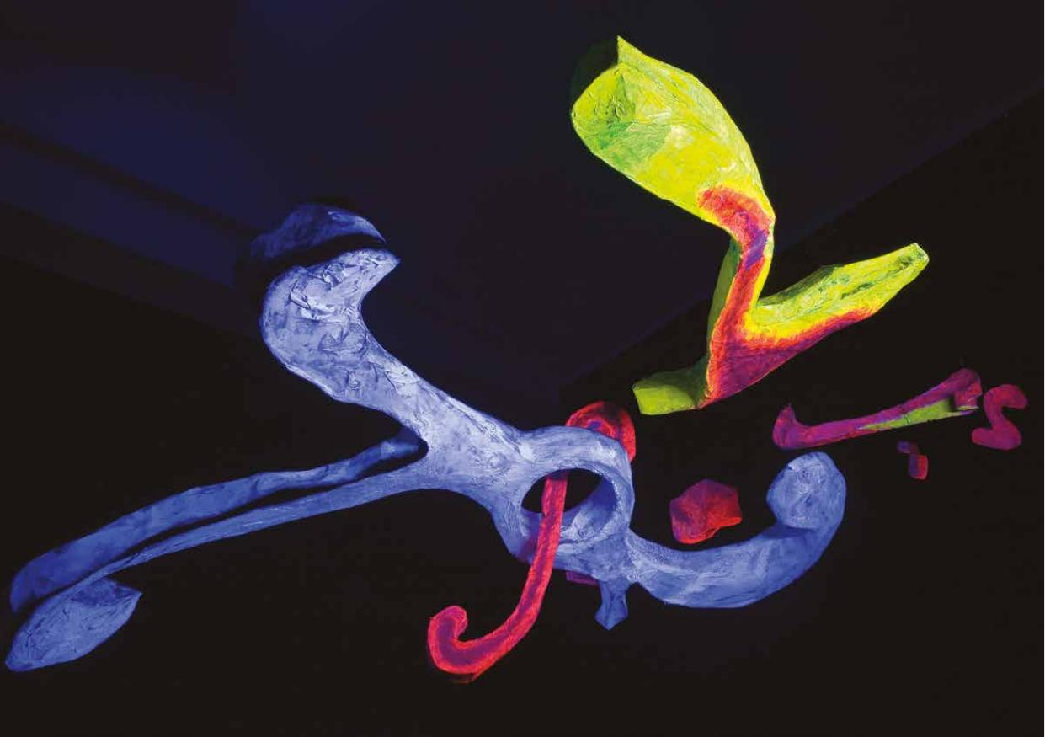
Figura 3. Reconstrucción de Ambiente spaziale a luce nera, obra presentada originalmente en la Galleria del Naviglio, Milán, 1949. La experiencia exige entrar en el espacio y no sólo observarlo. Fuente: Pirelli HangarBicocca, Lucio Fontana. Ambienti/Environments.

4. Del agujero al medio: luz, arquitectura, televisión
Después de 1949 la investigación no avanza en línea recta hacia el corte. Ese error retrospectivo ha ocultado buena parte de lo que Fontana necesitó aprender antes de llegar a él. Durante los años cincuenta los Buchi conviven con materia, piedras, vidrio, cerámica, arquitectura, luz y ambientes. La pregunta ya no es qué material define al Espacialismo, porque precisamente el medio comienza a convertirse en una variable. En 1950 la Proposta di un regolamento del Movimento spaziale convierte esa apertura en programa: el movimiento acepta los recursos que la técnica hace disponibles y también aquellos que todavía puedan aparecer. Radio, televisión, luz negra y radar son mencionados no porque constituyan un repertorio estilístico, sino porque permiten pensar una obra que no dependa de una materia única ni de un soporte eterno.
En 1951, la Struttura al neon para la IX Triennale di Milano vuelve visible esa transformación. La línea abandona la superficie. No necesita pigmento ni muro para existir como recorrido; se convierte en luz suspendida dentro de la arquitectura. El espacio ya no es el vacío que rodea una escultura: es el campo donde la obra ocurre. El visitante puede desplazarse bajo ella y cada posición modifica la relación entre línea, edificio y cuerpo. La operación no destruye el dibujo; lo libera de la obligación de permanecer sobre un plano.
El Manifesto tecnico de 1951 resulta especialmente revelador porque regresa, cinco años después, a muchas formulaciones del Manifiesto Blanco. La genealogía textual demuestra que la teoría no fue reemplazada: fue sometida a experiencia. Sigue hablando de síntesis de color, sonido, movimiento, tiempo y espacio, pero ahora puede nombrar hormigón armado, neón, televisión, arquitectura y aeroplano. La imaginación de 1946 ha encontrado medios concretos con los cuales probarse. Y en ese proceso aparece una afirmación decisiva: la verdadera conquista del espacio exige abandonar la línea horizontal que durante milenios organizó arquitectura y proporción. El problema ha dejado de ser simplemente obtener profundidad; se trata de reconocer que horizonte, gravedad, marco y punto fijo del observador son condiciones históricas, no leyes eternas de la experiencia artística.
La televisión lleva el argumento todavía más lejos. El manifiesto de 1952 la presenta como un medio esperado por los espacialistas porque permite que una forma exista como transmisión. La obra ya no necesita permanecer estable en un lugar para acontecer. Una emisión puede durar un minuto y, sin embargo, participar de aquella distinción planteada desde 1947 entre materia perecedera y acto artístico. El desplazamiento ontológico es enorme: objeto, ambiente, luz y transmisión ya pueden pertenecer al mismo campo de investigación. El Espacialismo empieza a parecer menos un estilo que una pregunta sostenida acerca de qué límites siguen siendo necesarios.
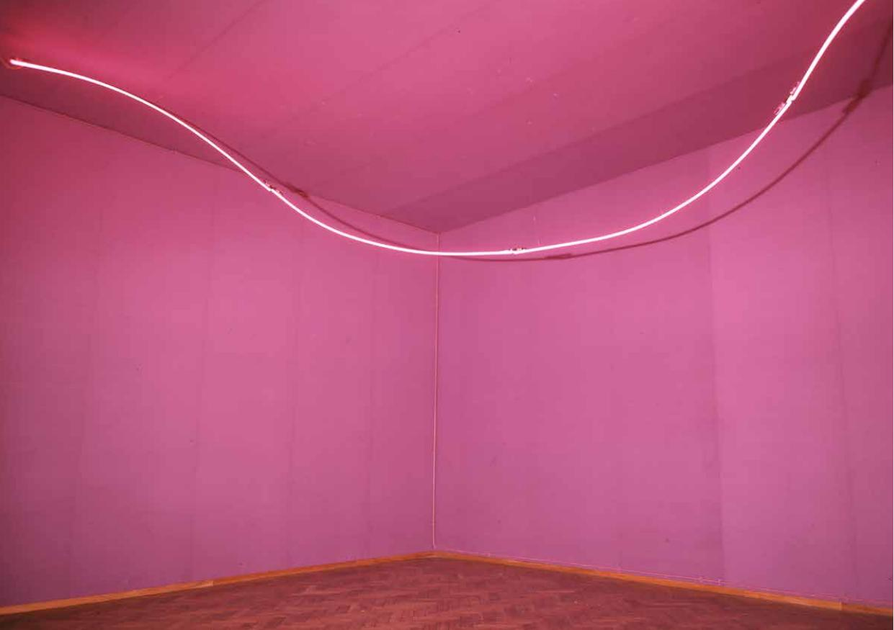
Figura 4. Struttura al neon per la IX Triennale di Milano, 1951, reconstrucción. La línea se desprende del plano y ocupa la arquitectura como luz. Fuente: Pirelli HangarBicocca, Lucio Fontana. Ambienti/Environments.

5. Nueve años frente a una abertura: Buchi, materia y Tagli
Entre los primeros Buchi de 1949 y los Tagli de 1958 transcurren aproximadamente nueve años. No son una espera vacía. Son el laboratorio donde Fontana comprueba que perforar la superficie no basta para agotar el problema. Los agujeros pueden multiplicarse, organizarse en ritmos, convivir con piedras y vidrios, transformarse en constelaciones; la materia puede engrosarse y la superficie adquirir una presencia casi escultórica. Cada variación vuelve a colocar el mismo problema desde otro ángulo: ¿qué parte de la obra pertenece al plano y qué parte comienza cuando el plano deja de ser continuo?
El buco es puntual. Atraviesa la superficie en un lugar y puede repetirse cientos de veces sin eliminar la extensión de tela que existe entre una perforación y otra. El taglio introduce otra lógica. No es una suma de puntos sino una abertura continua. La superficie misma parece adquirir la capacidad de abrirse. Tornabuoni documenta que los primeros cortes aparecen a finales del verano y comienzos del otoño de 1958; durante 1959 se vuelven más decididos y aislados. En las obras de un solo corte Fontana escribe Attesa; cuando son varios, Attese. El título incorpora una dimensión temporal que el gesto material por sí solo no explica.
La técnica también obliga a desmontar el mito del navajazo impulsivo. Los cortes se realizaban con una hoja afilada, pero la obra no terminaba en el instante de atravesar la tela. Una gasa negra colocada en el reverso cerraba el paso de la luz y producía la oscuridad estable que percibimos desde el frente. El catálogo Guggenheim recuerda además que Fontana descartaba trabajos y comparaba la preparación del gesto con la concentración necesaria para una pincelada irrepetible. La famosa secuencia fotográfica de Ugo Mulas, realizada años después, refuerza esa distancia entre apariencia instantánea y elaboración consciente. El taglio parece mínimo porque ha destilado el problema, no porque carezca de proceso.
Esta precisión modifica nuestra lectura. Si la abertura fuera simplemente un accidente, la oscuridad posterior pertenecería al azar. Si fuera solamente destrucción, el resultado sería la pérdida del soporte. Fontana hace otra cosa: conserva la tela como superficie y, al mismo tiempo, impide que vuelva a ser una superficie cerrada. La gasa no niega la abertura; controla su condición perceptual. El espectador ve una oscuridad que parece continuar y que no entrega fácilmente la pared, el bastidor o el mecanismo que la produce. La obra construye una posibilidad espacial mediante una intervención material extremadamente concreta.
Fontana explicó sus cortes en 1962 como una expresión filosófica y un acto de fe en el infinito, y describió ante ellos una sensación de liberación de la esclavitud de la materia. Conviene escuchar esa declaración sin convertirla en mandato para el espectador. Nos informa de lo que el taglio significaba para su autor; no obliga a que toda conciencia encuentre el mismo infinito. Más reveladora para nuestra hipótesis es otra formulación atribuida al artista: los agujeros y las Attese son la expectativa de algo desconocido, la expectativa de algo que debe seguir. Allí la palabra attesa deja de ser decoración poética y se convierte en estructura: la abertura no contiene necesariamente aquello que vendrá después. Lo hace posible.
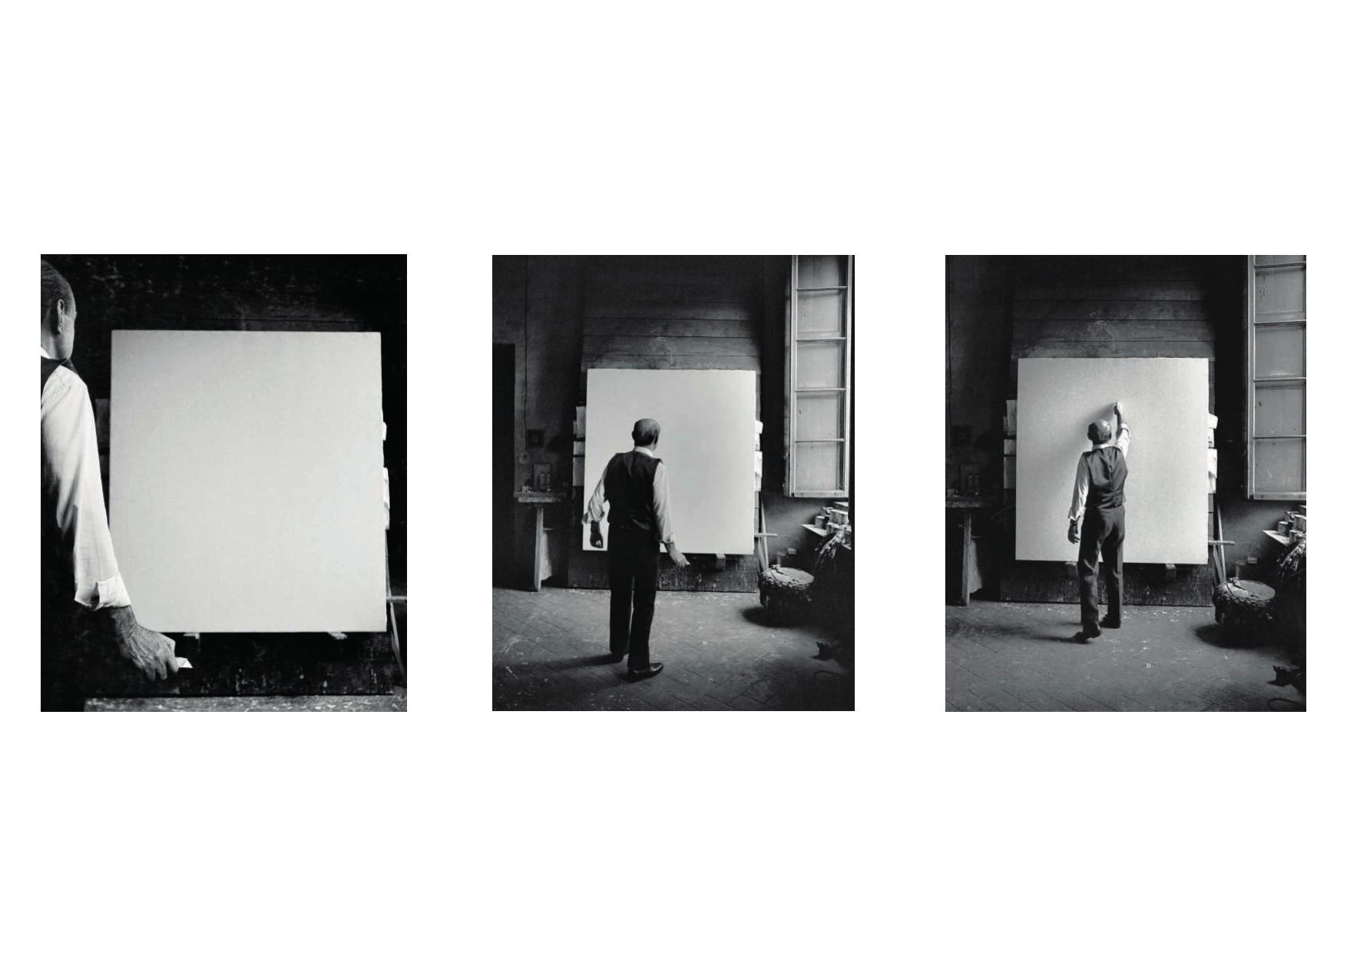
Figura 5. Lucio Fontana frente a un lienzo antes y durante la ejecución del gesto. Secuencia fotográfica reproducida en Tornabuoni Art, Lucio Fontana. La imagen documenta que el corte fue preparado como una acción precisa, no como daño accidental.

6. El umbral: cuando terminar deja de significar clausurar
Llegados aquí, el taglio deja de ser el origen del Espacialismo y aparece como su condensación. Para que un corte pudiera ser obra, antes había sido necesario cuestionar la separación entre disciplinas, distinguir el acontecimiento artístico de la permanencia material, liberar la obra del marco, permitir que el visitante entrara en un ambiente, convertir luz y arquitectura en medios, perforar la superficie, admitir tecnologías de transmisión y comprender que el espacio no era solamente una profundidad representable. El gesto de 1958 parece simple porque doce años de pensamiento han eliminado progresivamente aquello que ya no necesita.
La evolución puede leerse como una secuencia de límites que pierden obligatoriedad. En 1946 se debilita la frontera entre las artes; en 1947, la identidad entre arte y objeto durable; en 1948, el marco y el recinto; en 1949, la separación entre obra, espacio y cuerpo del visitante; en 1950 y 1951, la estabilidad del medio; en 1952, la localización material; en 1958, finalmente, la superficie deja de funcionar como frontera inviolable. El taglio no agrega una nueva imagen al repertorio moderno. Elimina la última certeza que la imagen todavía podía conservar: que el cuadro terminaba donde terminaba su superficie.
Por eso la experiencia de Guido no es una metáfora externa impuesta a Fontana. El cirujano permite reconocer fenomenológicamente una propiedad de la abertura que el propio título Attesa mantiene activa: un corte puede estar materialmente concluido y, sin embargo, inaugurar una condición posterior. En urgencias, Guido abre para acceder a algo determinado y hacerse responsable de lo que sigue. Frente a Fontana descubre una operación distinta. El artista ha decidido rigurosamente la condición material de la abertura, pero no ha ocupado todas sus consecuencias. La obra está terminada y, precisamente por estarlo, puede empezar algo que ya no pertenece enteramente a las manos que la hicieron.
Ese desplazamiento es ontológico porque la obra deja de coincidir por completo con el objeto. No significa que la materia desaparezca: ocurre lo contrario. La tela, su tensión, su espesor, el corte y la gasa son indispensables. Pero la materialidad produce una relación que la excede. Frente, reverso, oscuridad, espacio circundante y espectador forman un campo que no puede reducirse a la suma de pigmento y soporte. La obra es también la condición de relación que esos elementos hacen posible.
Es epistemológico porque cambia la manera de conocer a través de la obra. La pintura tradicional podía ofrecer signos que el espectador interpretaba para reconstruir una realidad representada. Guido, formado para abrir con el fin de acceder a lo oculto, intenta inicialmente utilizar el taglio del mismo modo: mira detrás para saber. Pero la abertura no revela un contenido depositado allí por Fontana. El conocimiento que produce es de otra naturaleza. Hace visible la expectativa del propio observador, su necesidad de completar, su manera de relacionar lo que ve con aquello que trae consigo. Crear puede consistir entonces no sólo en comunicar un conocimiento, sino en construir una condición dentro de la cual otro conocimiento llegue a producirse.
Y es fenomenológico porque el cambio decisivo no ocurre únicamente en el lienzo. El objeto permanece mientras el espectador se desplaza, se acerca, cambia el ángulo, espera, recuerda, interpreta. En Ambiente spaziale el cuerpo atravesaba físicamente el umbral; en el taglio la abertura puede atravesarse sin que el cuerpo pase por ella. El desplazamiento sucede en la experiencia. Esto no autoriza cualquier interpretación como si la obra fuera una pantalla vacía: Fontana ha construido una condición material muy precisa. Pero dentro de esa precisión existe un margen que no queda clausurado por una imagen representada.
Ahí aparece la capacidad nueva que el Espacialismo aporta a la evolución del pensamiento creativo. El creador puede terminar su intervención sin terminar aquello que su intervención hace posible. Puede diseñar una condición suficientemente determinada para existir como obra y suficientemente abierta para que una experiencia que él no controla por completo comience en otra conciencia. El artista deja de ser únicamente quien entrega un resultado y puede convertirse en quien fabrica un umbral.
La diferencia con las mutaciones anteriores se vuelve entonces nítida. El Informalismo había permitido que la materia participara en la producción del conocimiento; el Tachismo había mostrado que el creador podía establecer condiciones de acción sin predeterminar completamente el resultado de su propio proceso. El Espacialismo desplaza esa apertura hacia el otro. Fontana puede concluir materialmente el gesto y dejar sin clausurar su consecuencia experiencial. El recorrido ya no es solamente mundo, artista, obra. Entre la obra y quien la encuentra aparece una zona activa: mundo, artista, condición, espectador, experiencia.
Por eso el taglio no conduce al Espacialismo. Es producto de él. Antes de que Fontana pudiera atravesar la tela con una cuchilla, había tenido que atravesar conceptualmente las fronteras que hacían de la pintura una superficie, de la escultura un volumen, del espacio un contenedor y del espectador alguien situado afuera. El corte llega al final de ese proceso y, paradójicamente, su fuerza consiste en no presentarse como final. Fontana abre, controla la abertura y termina. Del otro lado no coloca una respuesta. Deja una posibilidad.
La historia del Espacialismo puede cerrarse entonces en el mismo punto donde Guido abandonó la galería. La obra permanece. El corte no se mueve. La oscuridad no revela nada nuevo. Y, sin embargo, aquello que parecía una lesión de la materia ha cambiado la naturaleza de la obra, la manera de conocerla y la experiencia de quien se coloca frente a ella. La superficie ya no protege al arte de lo que existe detrás, alrededor o delante. Ha dejado de ser frontera para convertirse en umbral. Fontana termina. Y precisamente allí, algo empieza.

Bibliografía — estilo Chicago
Ballo, Guido. Fontana: idea per un ritratto. Turín: Edizioni Ilte, 1970.
Cirlot, Juan Eduardo. Lucio Fontana. Barcelona: Editorial Gustavo Gili, 1966.
Corà, Bruno, ed. Burri e Fontana 1949–1968. Prato: Centro per l’Arte Contemporanea Luigi Pecci, s. f. Catálogo de exposición.
Crispolti, Enrico. Fontana. Catalogo generale. 2 vols. Milán: Electa, 1986.
Crispolti, Enrico. Lucio Fontana: Catalogo ragionato di sculture, dipinti, ambientazioni. 2 tomos. Milán: Skira, 2006.
Crispolti, Enrico, y Jan van der Marck. Lucio Fontana. 2 vols. Bruselas: La Connaissance, 1974.
Fontana, Lucio, et al. Manifiesto Blanco. Buenos Aires: Escuela de Arte Altamira, 1946.
Fontana, Lucio, Beniamino Joppolo, Giorgio Kaisserlian y Milena Milani. Spaziali [Primer manifiesto espacialista]. Milán, 1947.
Fontana, Lucio, Gianni Dova, Beniamino Joppolo, Giorgio Kaisserlian, Milena Milani y Antonino Tullier. Spaziali [Segundo manifiesto espacialista]. Milán, 1948.
Fontana, Lucio, et al. Proposta di un regolamento del Movimento spaziale. Milán, 2 de abril de 1950.
Fontana, Lucio. Manifesto tecnico. Milán, 1951.
Fontana, Lucio, et al. Manifesto dell’arte spaziale. Milán, 26 de noviembre de 1951.
Fontana, Lucio, et al. Manifesto del Movimento spaziale per la televisione. Milán, 17 de mayo de 1952.
Museo Nacional de Bellas Artes. Lucio Fontana en las colecciones públicas de la Argentina. Buenos Aires: Museo Nacional de Bellas Artes, 2019.
Pica, Agnoldomenico. Fontana e lo Spazialismo. Venecia: Cavallino, 1953.
Pirelli HangarBicocca. Lucio Fontana: Ambienti/Environments. Milán: Pirelli HangarBicocca, 2017.
Solomon R. Guggenheim Museum. Lucio Fontana, 1899–1968: A Retrospective. Nueva York: Solomon R. Guggenheim Museum, 1977.
Tapié, Michel. Devenir de Fontana. Turín: Fratelli Pozzo, 1961.
Tornabuoni Art. Lucio Fontana. Florencia/Roma: Tornabuoni Art, 2023. Catálogo de exposición.
Nota editorial sobre imágenes. Las imágenes insertadas son reproducciones documentales de obras y fotografías históricas tomadas de los catálogos citados. Para publicación comercial deberán verificarse y, cuando corresponda, gestionarse los derechos de reproducción con la Fondazione Lucio Fontana y/o los titulares fotográficos indicados por cada fuente.

